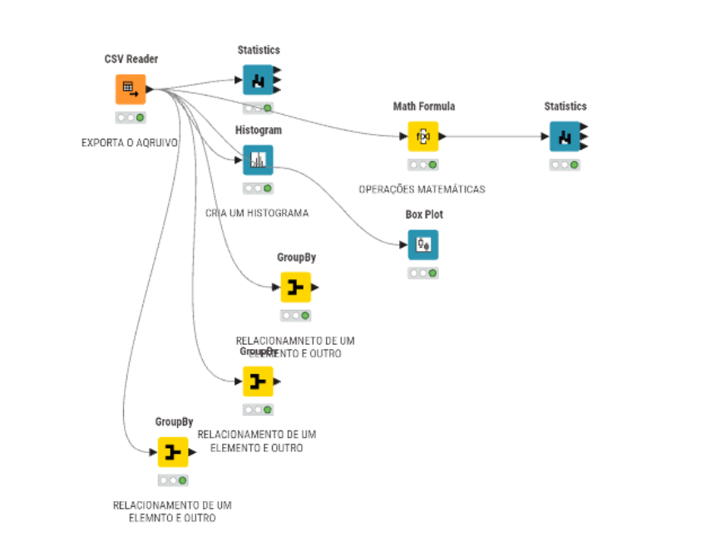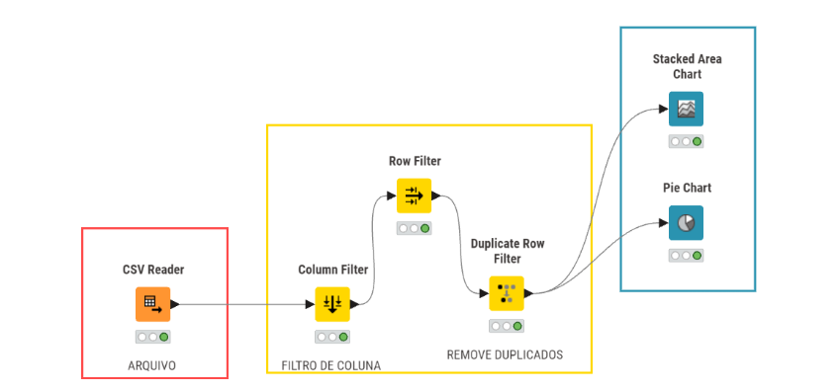
Utilizando os projetos PACIENTES e SALES, processamos dados brutos de tabelas CSV para criar relacionamentos e filtros estratégicos. O objetivo foi a construção de indicadores visuais que revelaram tendências demográficas e de saúde, bem como um panorama detalhado da performance de vendas internacional, destacando os principais players de cada segmento analisado

